CERTARA

3 Rustici zum Ausbauen

mit grossem Umschwung und Bauprojekt

……………………………………..……………..……………………………..…………………….……………….

3 rustici da riattare

con grande terreno e progetto

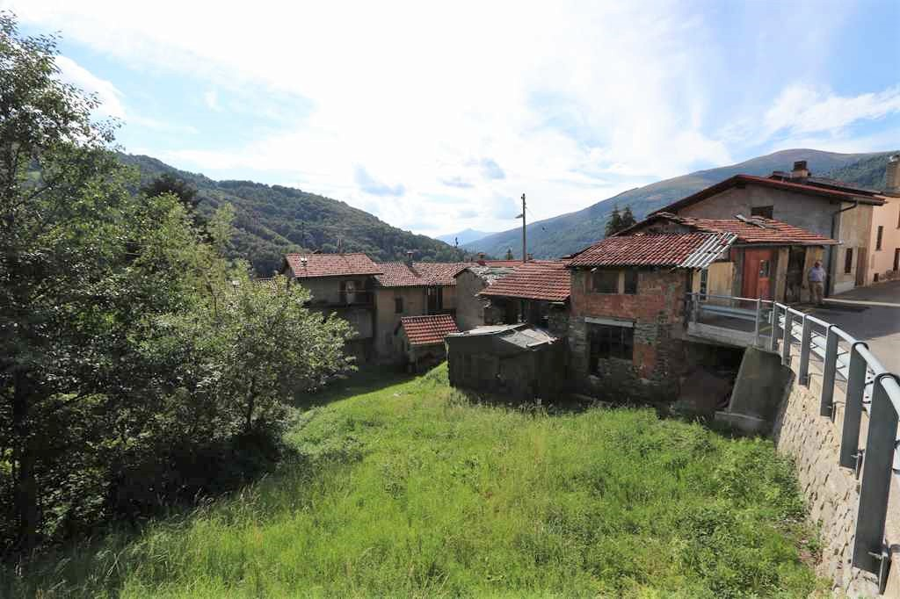

4180/3272

Fr. 225‘000.--
Standort | Umgebung

Eckdaten | Ausstattung

Wohnfläche pro Stockwerk: 230: 26m2
Wohnfläche pro Stockwerk: 231: 42m2
Wohnfläche pro Stockwerk: 232: 21m2
Grundstückfläche total: 230: 33m2
Grundstückfläche total: 231: 51m2
Grundstückfläche total: 232: 53m2
Grundstückfläche für 453: 635m2
Etagen: 2
Zustand: zum Ausbauen
Zweitwohnsitz: ja, möglich
Parkplätze: zu erstellen

6959 Certara, Nucleo Certara

Region: Val Colla
Lage: sehr ruhig und sonnig
Aussicht: schöner Ausblick
Schulen: in Tesserete
Einkauf: in Tesserete
öffentlicher Verkehr: 100m
Distanz nächste Stadt: 19km
Distanz Autobahn: 19km

Beschreibung

Diese 3 Rustici mit nebenliegender Parzelle befinden sich an sehr ruhiger Lage in Certara im Val Colla.
Die Gebäude müssen vollständig ausgebaut werden. Ein vorhandenes Bauprojekt könnte übernommen werden.
Die 3 Einheiten sind aneinandergebaut und wurden von einem ortsansässigen Schreiner vor einigen Jahren begonnen auszubauen.
Zur Liegenschaft gehört ein grosser Umschwung mit schönem Ausblick auf die umliegenden Berge und ins Tal.

Die Rustici sind mit dem Auto gut erreichbar. Oberhalb des Grundstückes kann ein grosser Parkplatz erstellt werden.

Im Val Colla gibt es wunderschöne Wander-und Bikerouten. In ca. 30 Minuten erreicht man mit dem Auto die Stadt Lugano und den Luganersee. 100m entfernt hält das Postauto mit Verbindung nach Tesserete.

Highlights

- sehr ruhige und sonnige Lage
- herrliche Aussicht auf die Berge
- Bauprojekt könnte übernommen werden
- grosser Umschwung
- Parkgelegenheiten zu erstellen

Posizione | Dintorni

Dati salienti

Superfice abitabile per piano: map. 230: 26m2
Superfice abitabile per piano: map. 231: 42m2
Superfice abitabile per piano: map. 232: 21m2
Superfice terreno totale: map. 230: 33m2
Superfice terreno totale: map. 231: 51m2
Superfice terreno totale: map. 232: 53m2
Superfice terreno map. 453: 635m2
Piani: 2
Condizione: da riattare
residenza secondaria: sì, possibile
Posti auto: da creare

6959 Certara, Nucleo Certara

Regione: Val Colla
Posizione: molto tranquillo e soleggiato
Vista: bella vista
Scuole: a Tesserete
Acquisto: a Tesserete
trasporto pubblico: 100m
Distanza città successiva: 19km
Distanza autostrada: 19km

Descrizione dell’immobile

Questi 3 rustici con una parcella grande accanto sono situati in una posizione molto tranquilla a Certara in Val Colla.
Gli edifici devono essere completamente finiti. Un progetto di costruzione esistente potrebbe essere rilevato.
Le tre unità sono attaccate l'una all'altra e un falegname locale ha iniziato ad ampliarle alcuni anni fa.
La proprietà comprende una grande svolta con una splendida vista sulle montagne circostanti.

I rustici sono facilmente raggiungibili in auto. Sul terreno si può creare un ampio parcheggio.

In Val Colla ci sono bellissimi percorsi per escursioni a piedi e in bicicletta. In circa 30 minuti di auto si può raggiungere la città di Lugano e il Lago di Lugano. L'autopostale con collegamento a Tesserete si ferma a 100 m di distanza.

Highlights

- posizione molto tranquilla e soleggiata
- magnifica vista sulle montagne
- Il progetto di costruzione potrebbe essere rilevato
- grande prato
- posteggi da creare

Zugang zu den 3 Rustici 3 rustici e ingresso

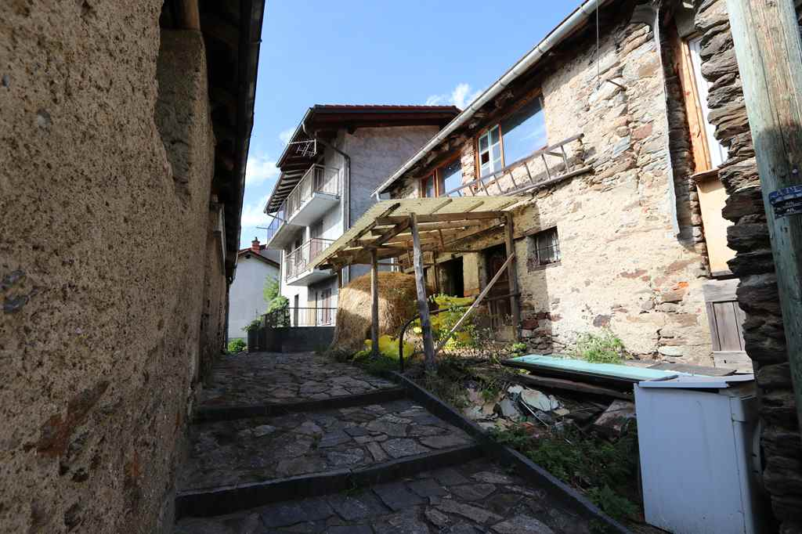
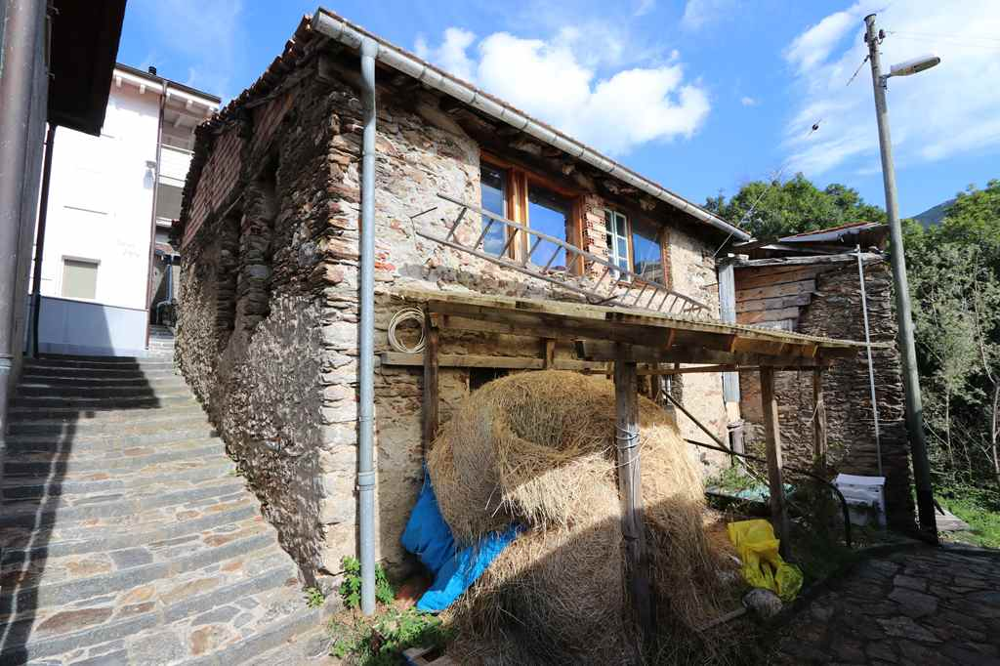

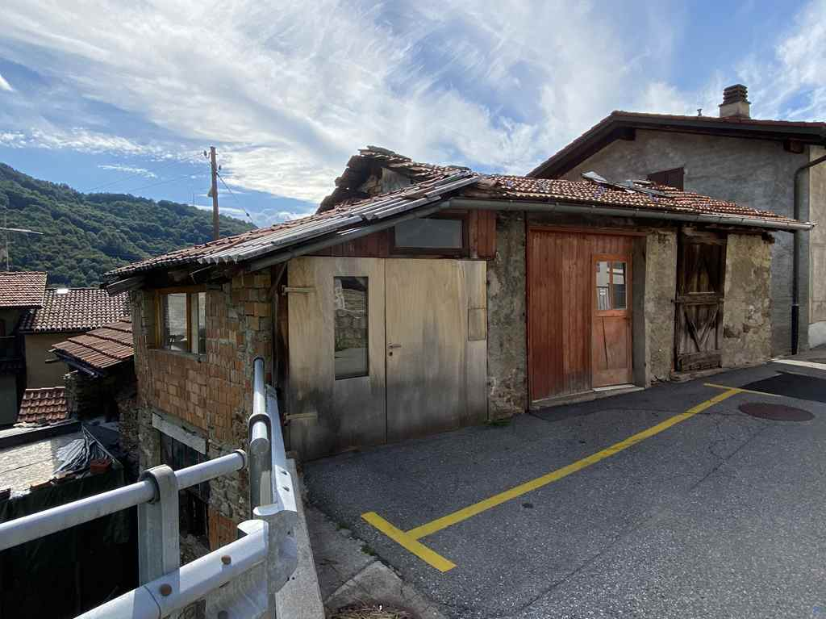
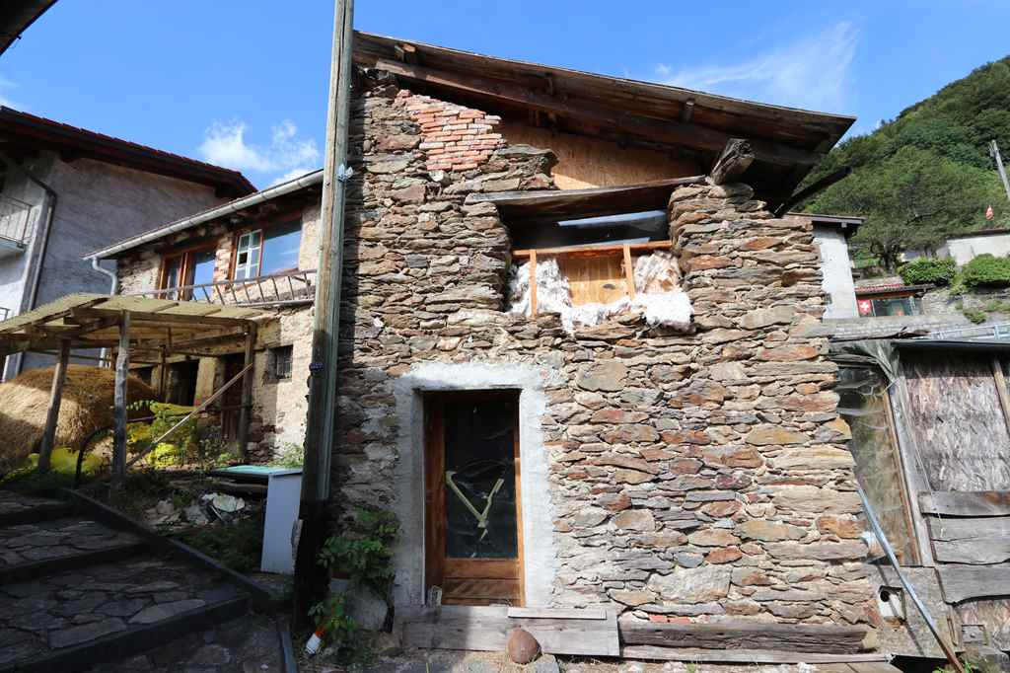

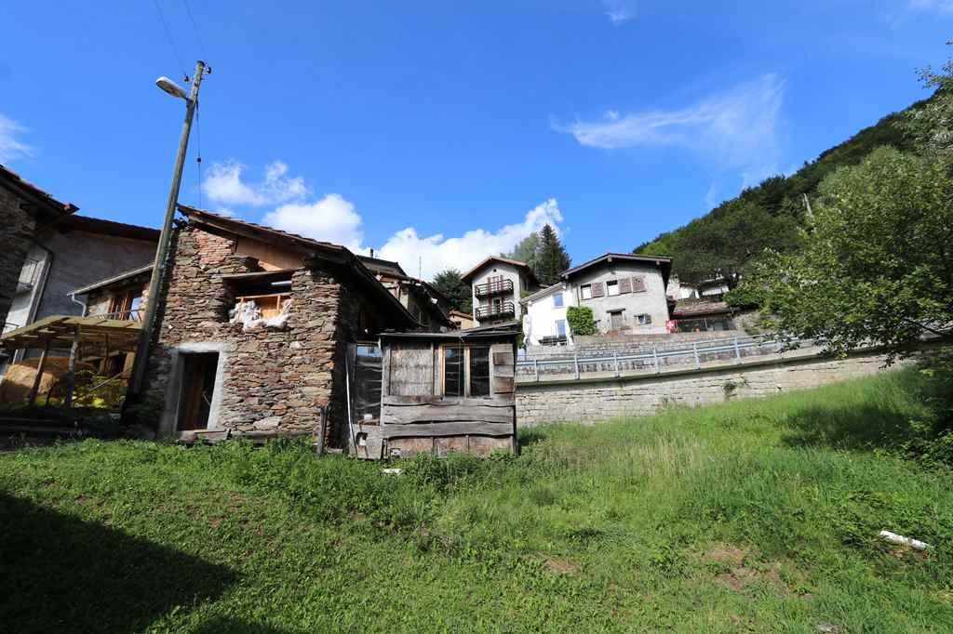
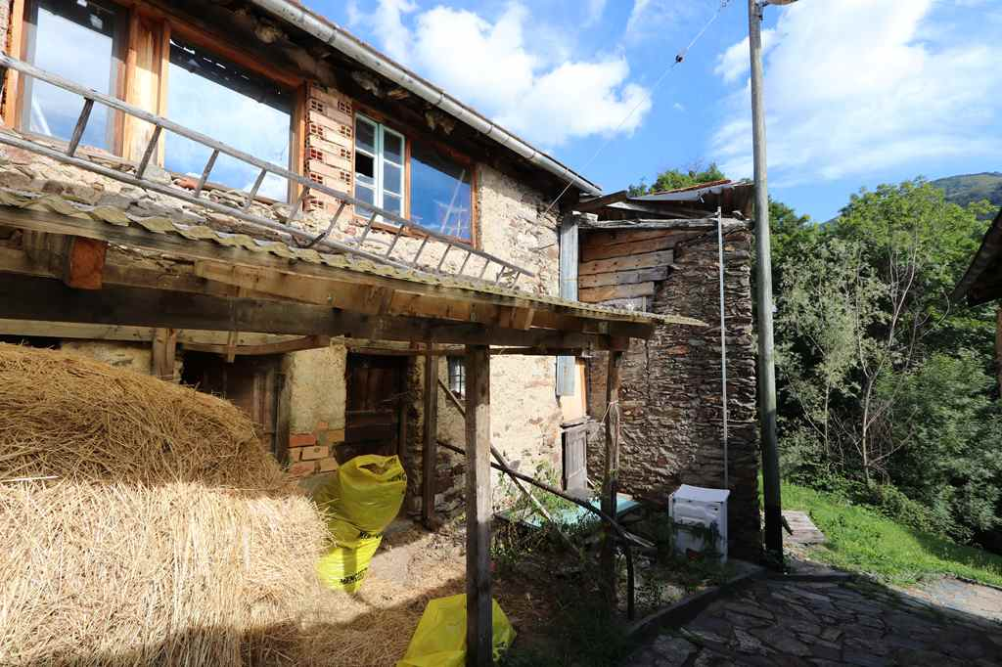

Räumlichkeiten interno

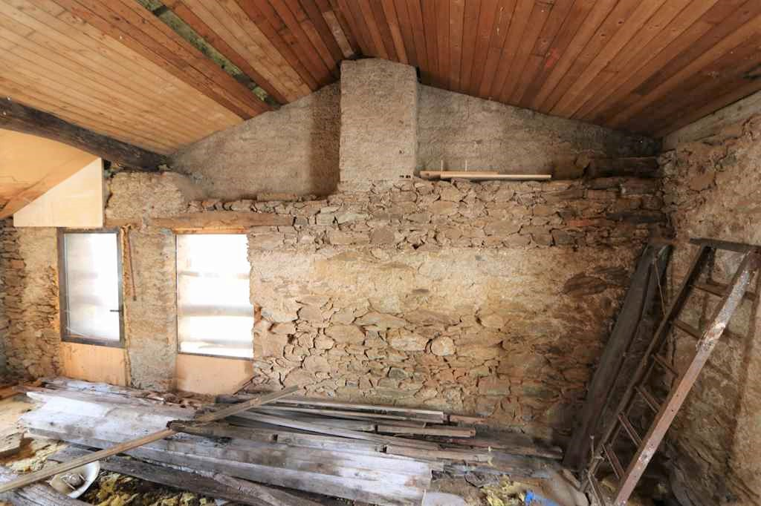
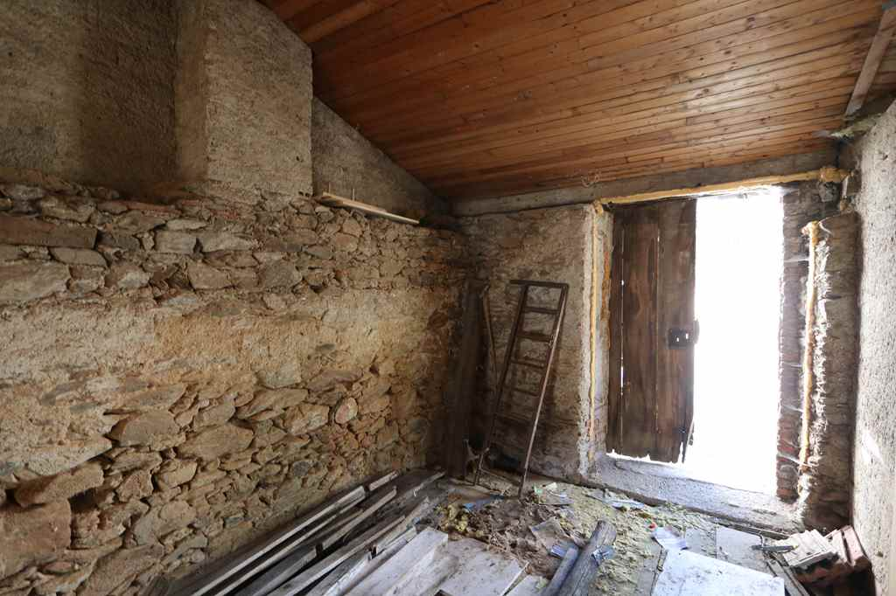

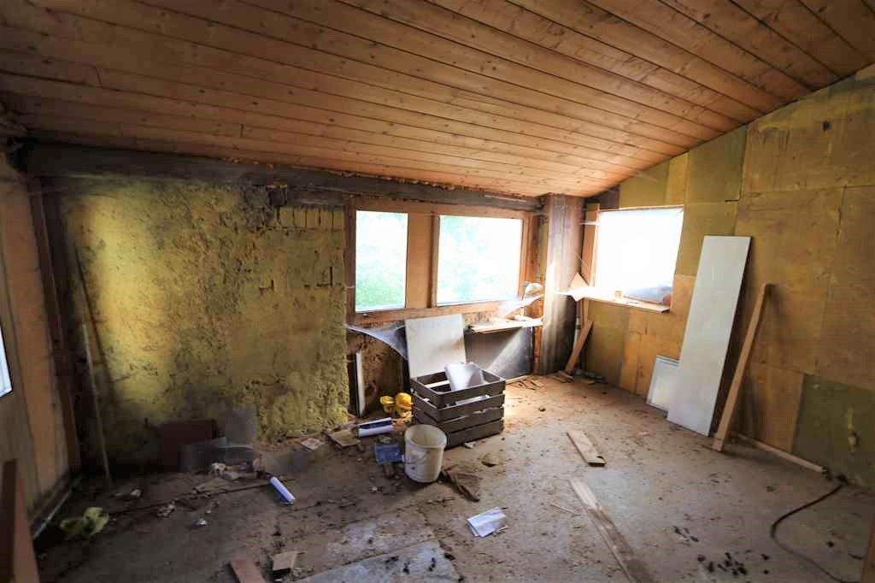
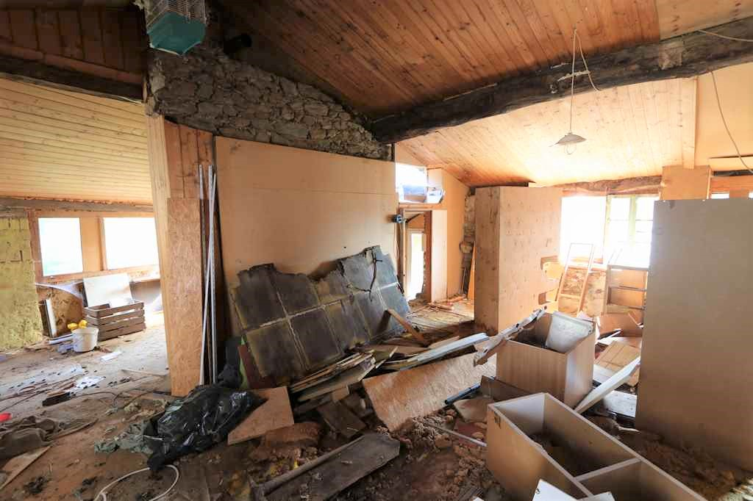

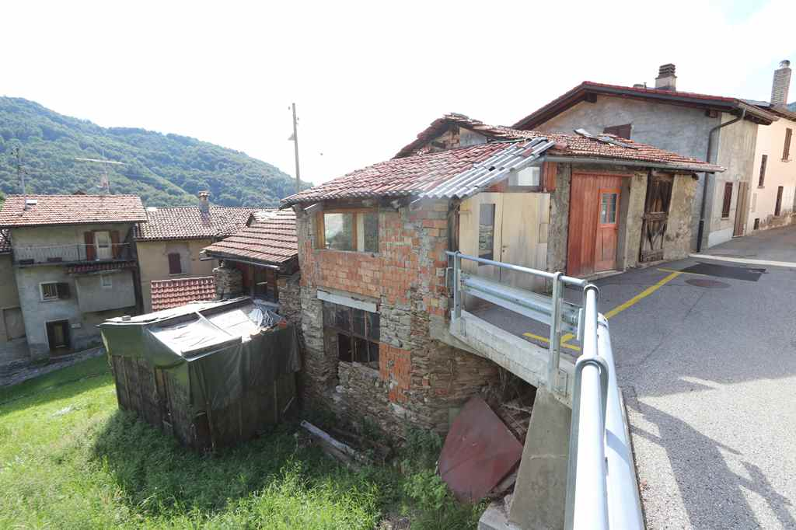
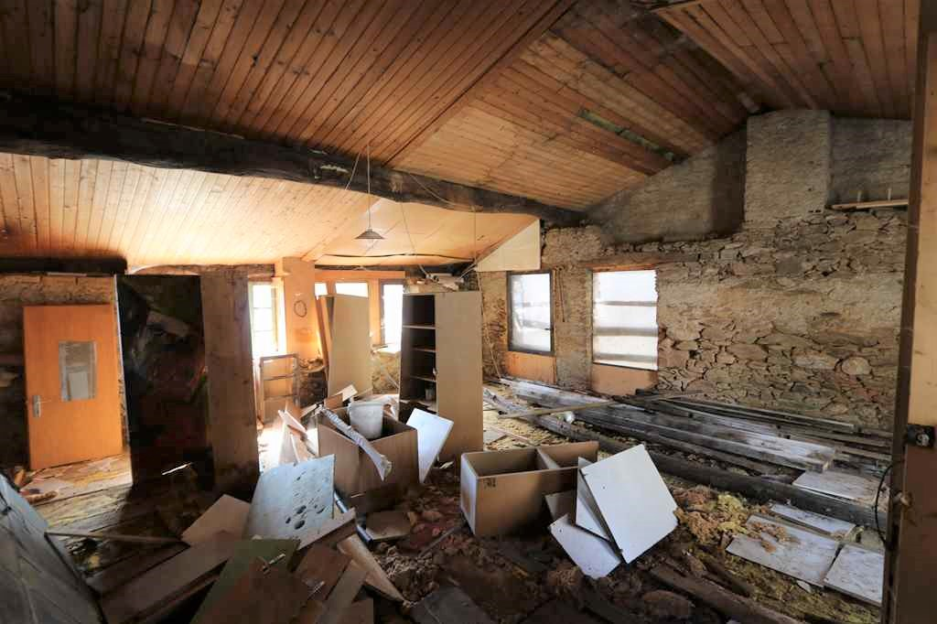

Aussicht und Umschwung la vista e il terreno

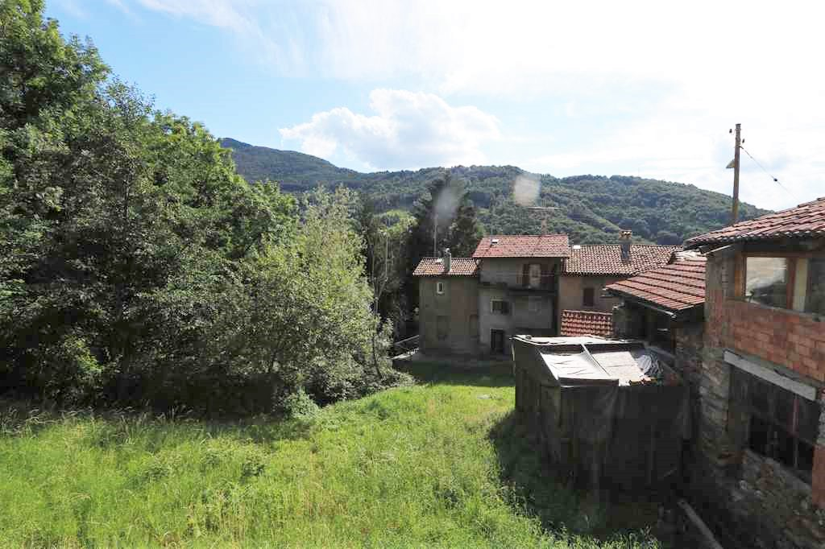

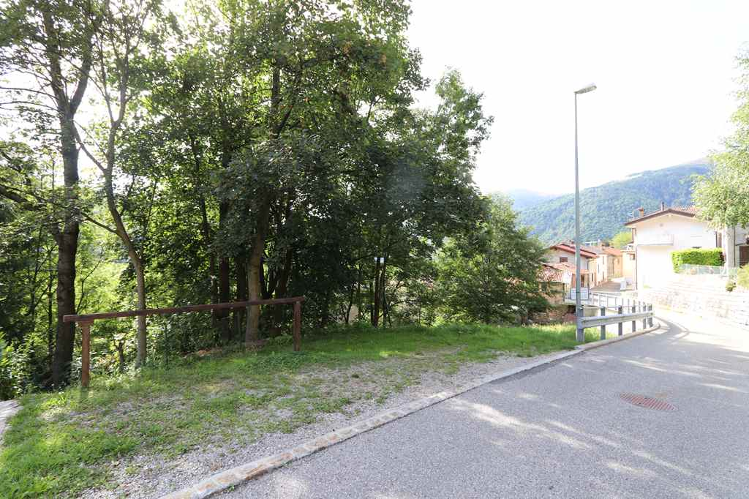
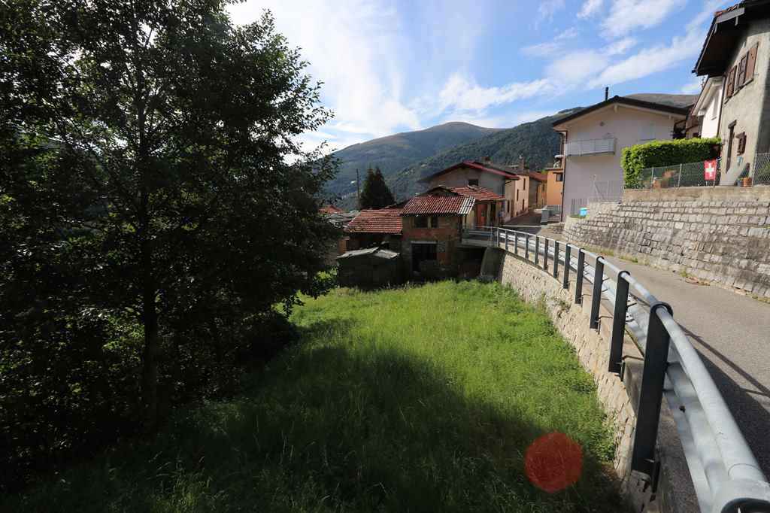

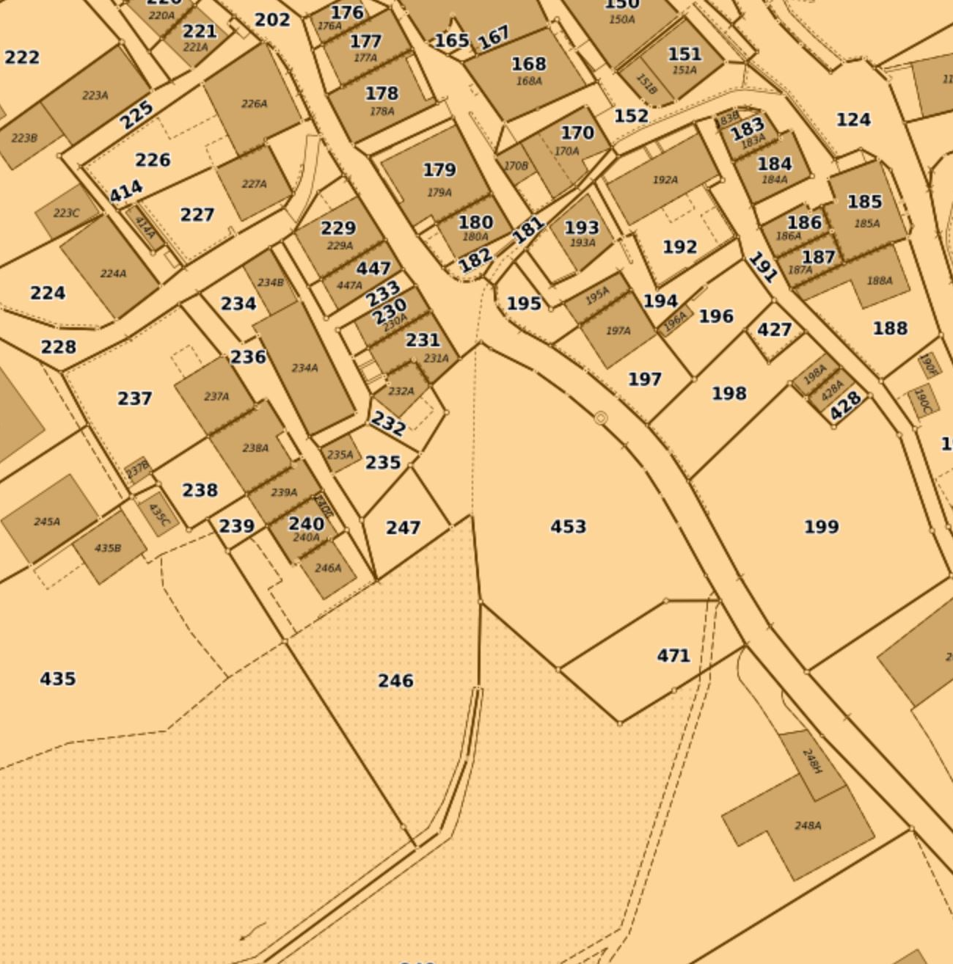

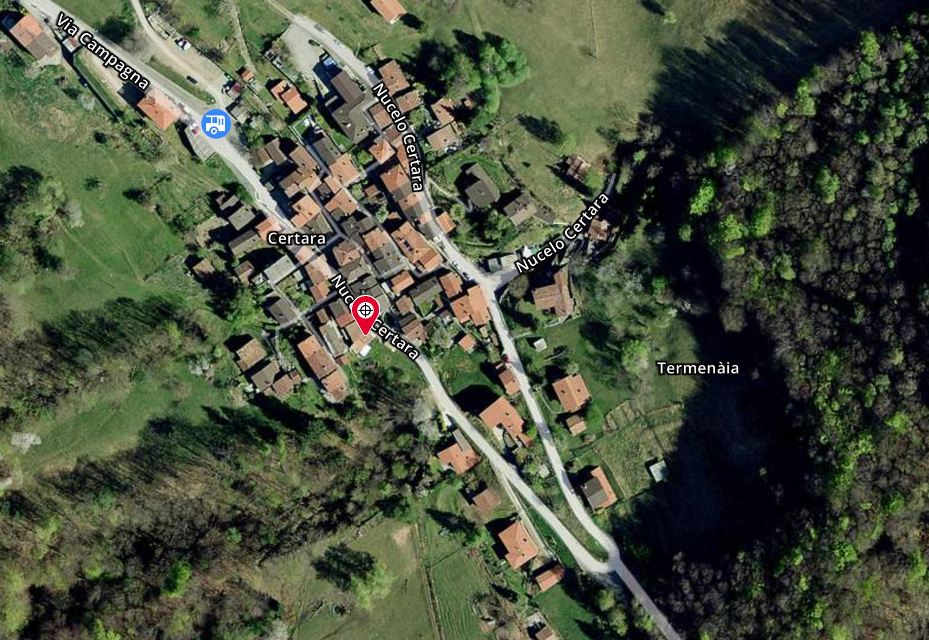

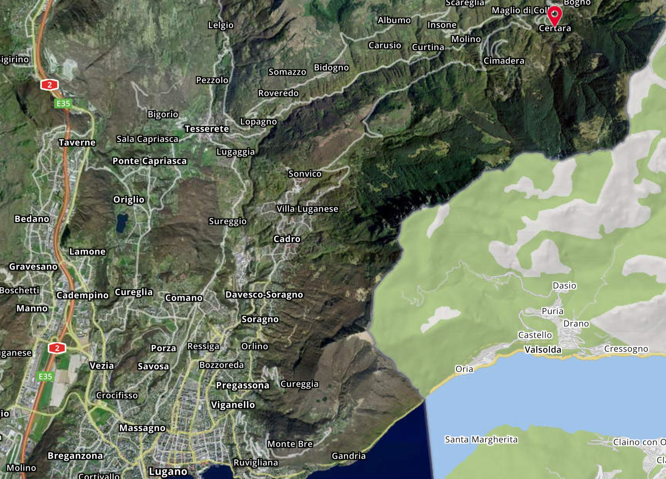

TICINO | Ascona

TICINO | Certara

